 | Министерство науки и высшего образования Российской Федерации  Федеральное государственное бюджетное образовательное учреждение  высшего образования  «Московский государственный технический университет  имени Н.Э. Баумана  (национальный исследовательский университет)»  (МГТУ им. Н.Э. Баумана)

ФАКУЛЬТЕТ Робототехники и комплексной автоматизации

КАФЕДРА Системы автоматизированного проектирования (РК-6)

ОТЧЕТ О ВЫПОЛНЕНИИ ЛАБОРАТОРНОЙ РАБОТЫ

по дисциплине: «Программирование графических приложений»

Студент
Группа |  | РК6-41Б
Тип задания |  | Лабораторная работа 1
Вариант |  | 19B

Студент _________________
подпись, дата фамилия, и.о.

Преподаватель _________________
подпись, дата фамилия, и.о.

Оценка __________________________________

Москва, 2023 г.
Техническое задание
Разработать программу для создания графического окна, фон которого отображает заданный рисунок из периодически повторяющихся геометрических фигур. Их взаимное расположение должно образовать замощение плоскости графического окна независимо от его геометрических размеров. Программную реализацию такого замощения должна обеспечивать карта пикселей минимального по размерам прямоугольного фрагмента рисунка фона, который повторяется в нем. Такая пиксельная карта должна конструироваться в программе минимальным набором примитивов графического вывода и адресоваться графическому окну структурой его атрибутов. Это должно гарантировать автоматическое тиражирование карты пикселей слево-направо и сверху-вниз в пределах графического окна, пока оно отображено на экране. Кроме того, необходимо предусмотреть возможность интерактивно инвертировать цвет рисунка фона по нажатию и отпусканию любой кнопки мыши, когда ее курсор находится в границах графического окна. Для этого в программе нужно реализовать соответствующую обработку событий и изображений для ее графического окна. При разработке программы необходимо использовать библиотечные функции базисного программного интерфейса XWindowSystem.
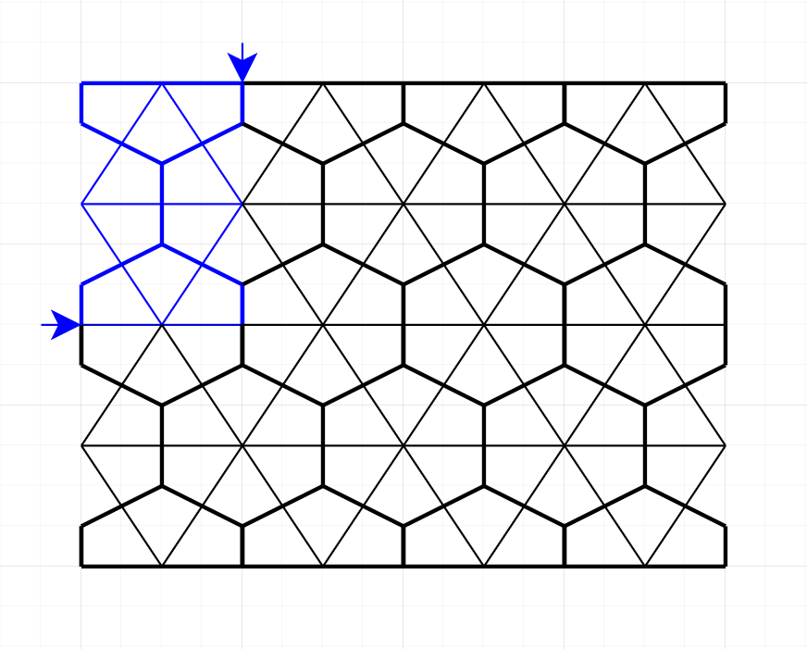
Требования к программе
- Программную реализацию замещения должна обеспечивать карта пикселей минимального по размерам прямоугольного фрагмента рисунка фона, который повторяется в нем.

- Пиксельная карта должна конструироваться в программе минимальным набором примитивов графического вывода и адресоваться графическому окну структурой его атрибутов. Это должно гарантировать автоматическое тиражирование карты пикселей слева направо и сверху вниз в пределах графического окна, пока оно отображено на экране.

- Кроме того, необходимо предусмотреть возможность интерактивно инвертировать цвет рисунка фона по нажатию и отпусканию любой кнопки мыши, когда ее курсор находится в границах графического окна. Для этого в программе нужно реализовать соответствующую обработку событий и изображений для ее графического окна. При разработке программы необходимо использовать библиотечные функции базисного программного интерфейса X Window System.

- Замещение плоскости (полу)правильными топологическими многоугольниками изучает геометрическая теория графов. На практике может быть построено бесконечно много их различных вариантов путем геометрической деформации разнообразных многоугольных элементов.
Список литературы
- Разработка графических приложений в среде X Window System: учебное пособие / Д. Е. Беломойцев, T. М. Волосатова, С. В. Родионов. Москва: Издательство МГТУ им. Н. Э. Баумана, 2016.
- Разработка программ для системы X Window: Том 1. Библиотека Xlib - Вдовичев Анатолий. http://www.asvcorp.ru/tech/linux/xwinprg/index.html
- Конспекты лекций по “ПГП”

Приложение 1. Результаты разработки
Описание структуры программы
#define WIDTH 64 - ширина повторяющегося элемента
#define HEIGHT 96 - высота повторяющегося элемента
Display* dpy; - графический дисплей
int src; - номер экрана
GC gc; - графический контекст для рисования
int depth; - глубина цвета
Window root; - графическое окно пиксельной карты
Pixmap pix; - пиксельная карта повторяющегося элемента
Window win; - главное графическое окно
XSetWindowAttributes attr; - структура атрибутов окна
unsigned long amask; - маска атрибутов окна
unsigned long emask; - маска событий
unsigned int done = 0; - выход

Функции
XOpenDisplay(NULL); - подключает приложение к X-серверу
XCreatePixmap(dpy, root, WIDTH, HEIGHT, depth); - создает пиксельную карту
XSetBackground(dpy, gc, WhitePixel(dpy, src)); - установка фонового цвета графического контекста
XSetForeground(dpy, gc, WhitePixel(dpy, src)); - установка цвета вывода примитивов графического контекста
XFillRectangle(dpy, pix, gc, 0, 0, WIDTH, HEIGHT); - рисует заполненный прямоугольник
XSetFunction(dpy, gc, GXinvert); - изменение логической функции выводв грвфического контекста
XNextEvent(dpy, &event); - получает событие с дисплея
XCopyArea(dpy, pix, pix, gc, 0, 0, WIDTH, HEIGHT, 0, 0); - копирование прямоугольной области из одного объекта вывода графики в другой
XSetWindowBackgroundPixmap(dpy, win, pix); - установка графического фона окна
XClearWindow(dpy, win); - очистит содержимое окна
XFreePixmap(dpy, pix); - удаление графического образа
XDestroyWindow(dpy, win); - удаление окна
XCloseDisplay(dpy); - прерывает соединение с X-сервером
Результат работы программы



Приложение 2. Содержимое
#include <X11/Xlib.h> /* Заголовок базовой Х-графики */

#define WIDTH 64 /* Ширина повторяющегося элемента */
#define HEIGHT 96 /* Высота повторяющегося элемента */

/* Основная функция программы */

int main(int argc, char* argv[]) {
Display* dpy; /* Адрес дисплейной структуры */
int src; /* Номер экрана дисплея */
GC gc; /* Графический контекст */
int depth; /* Число цветовых плоскостей экрана */
Window root; /* Корневое окно экрана */
Pixmap pix; /* Пиксельная карта элемента фона */
Window win; /* Основное окно программы */
XSetWindowAttributes attr; /* Атрибуты окна программы */
unsigned long amask; /* Маска атрибутов окна */
unsigned long emask; /* Маска событий */
XEvent event; /* Структура оконных событий */
unsigned int done = 0; /* Флаг завершения программы */

dpy = XOpenDisplay(NULL); /* Контакт с Х-сервером */
src = DefaultScreen(dpy); /* Номер экрана (0) */
depth = DefaultDepth(dpy, src); /* Глубина экрана */
root = DefaultRootWindow(dpy); /* Корневое окно */
gc = DefaultGC(dpy, src); /* Графический контекст */

pix = XCreatePixmap(dpy, root, WIDTH, HEIGHT, depth);
XSetBackground(dpy, gc, WhitePixel(dpy, src));
XSetForeground(dpy, gc, WhitePixel(dpy, src));
XFillRectangle(dpy, pix, gc, 0, 0, WIDTH, HEIGHT);
XSetForeground(dpy, gc, BlackPixel(dpy, src));
XDrawLine(dpy, pix, gc, 0, 0, 64, 0);
XDrawLine(dpy, pix, gc, 0, 0, 0, 16);
XDrawLine(dpy, pix, gc, 0, 16, 32, 32);
XDrawLine(dpy, pix, gc, 32, 32, 64, 16);
XDrawLine(dpy, pix, gc, 64, 0, 64, 96);
XDrawLine(dpy, pix, gc, 64, 96, 0, 96);
XDrawLine(dpy, pix, gc, 0, 96, 0, 80);
XDrawLine(dpy, pix, gc, 0, 80, 32, 64);
XDrawLine(dpy, pix, gc, 32, 64, 64, 80);
XDrawLine(dpy, pix, gc, 32, 64, 32, 32);

XDrawLine(dpy, pix, gc, 0, 48, 64, 48);
XDrawLine(dpy, pix, gc, 0, 48, 32, 0);
XDrawLine(dpy, pix, gc, 0, 48, 32, 96);
XDrawLine(dpy, pix, gc, 32, 96, 64, 48);
XDrawLine(dpy, pix, gc, 32, 0, 64, 48);

amask = (CWOverrideRedirect | CWBackPixmap);
attr.override_redirect = False; /* Обрамление окна */
attr.background_pixmap = pix; /* Фон пиксельной карты *
win = XCreateWindow(dpy, root, 0, 0, 800, 600, 1, depth, InputOutput, CopyFromParent, amask, &attr);
emask = (ButtonPressMask | ButtonReleaseMask | EnterWindowMask | LeaveWindowMask | KeyPressMask); /* Маска событий */
XSelectInput(dpy, win, emask); /* Маскировка событий */
XMapRaised(dpy, win); /* Отображение окна */
XSetFunction(dpy, gc, GXinvert); /* Инверсия фона */

while(done == 0) {
XNextEvent(dpy, &event); /* Чтение событий */
switch(event.type) {
case EnterNotify:
case LeaveNotify:
case ButtonPress:
case ButtonRelease: /* Инвертировать фон окна */
XCopyArea(dpy, pix, pix, gc, 0, 0, WIDTH, HEIGHT, 0, 0);
XSetWindowBackgroundPixmap(dpy, win, pix);
XClearWindow(dpy, win);
break;
case KeyPress: /* Выход из цикла обработки событий */
done = event.xkey.keycode;
break;
default:
break;
}
}

XFreePixmap(dpy, pix); /* Освободить память карты */
XDestroyWindow(dpy, win); /* Закрыть окно */
XCloseDisplay(dpy); /* Разрыв связи с Х-сервером */
return(done); /* exit-код
}

